Оглавление

Введение 3
1. Общая часть 4
1.1 Краткая характеристика ОАО «Сбербанк» 4
1.2 Организационно-правовая форма ОАО «Сбербанк» 6
1.3 Профиль и масштабы деятельности ОАО «Сбербанк» 9
1.4 Анализ экономического состояния ОАО «Сбербанк» 13
1.5 Анализ развития филиальной сети и изменения структуры персонала ОАО «Сбербанк» 15
Заключение 23
Приложение 26
Дневник 28
Отзыв – характеристика 29

Введение

Преддипломная практика ориентирует на знакомство с учреждением, с основными видами его деятельности, структурными подразделениями, их функциями, основными процессами деятельности и позволяет получить практические навыки по применению полученных в процессе обучения знаний.
Целью практики является закрепление теоретических знаний, полученных при изучении общепрофессиональных и специальных дисциплин, а также развитие и накопление навыков по анализу хозяйственной деятельности предприятия и определение путей его развития.
Задачами преддипломной практики являются:
- закрепление знаний по ряду изученных дисциплин (общепрофессиональных, специальных и специализированных) в процессе практического использования этих знаний на предприятии;
- овладение практическими навыками работы по специальности;
- изучение используемых на предприятии документов, регламентирующих работу в области менеджмента и организации процессов обслуживания клиентов;
- сбор материалов для выполнения дипломного проекта.
Практика была пройдена на предприятии ОАО «Сбербанк» в качестве специалиста отдела вкладов и расчетов населения.

ОБЩАЯ ЧАСТЬ

1.1 Краткая характеристика ОАО «Сбербанк»

ОАО «Сбербанк» является крупнейшим банком в России, как по масштабам деятельности, так и по размеру филиальной сети. ОАО «Сбербанк» также занимает первое место среди кредитных организаций Центральной и Восточной Европы по объему активов. В 2007 году ОАО «Сбербанк России» вошёл в ежегодный список ста самых уважаемых фирм и компаний мира по версии еженедельника Barron’s на 98-е место. А в 2009г. вошел в список 50 крупнейших мировых банков, находясь на 49-й позиции с биржевой капитализацией в 12,6 млрд. долл.
Основные виды деятельности, формирующие доходы ОАО «Сбербанк», - это кредитование, операции с ценными бумагами, а также банковские услуги, приносящие комиссионный доход. Главным направлением деятельности банка можно считать кредитование предприятий реального сектора экономики.
Основой ресурсной базы банка являются вклады физических лиц в рублях и иностранной валюте. В ОАО «Сбербанк» находится почти 60% объемов всех рублевых и свыше 40% объемов всех валютных вкладов физических лиц в стране.
Акции банка торгуются на двух основных российских биржах – ММВБ и РТС и являются одними из наиболее ликвидных российских бумаг. Доля акций в свободном обращении оценивается экспертами примерно в 39%.
Председателем наблюдательного совета ОАО «Сбербанк» является глава Центрального банка РФ Сергей Игнатьев. Пост президента, председателя правления банка с конца января 2008г. занимает Герман Греф, ранее возглавлявший Министерство экономического развития и торговли (Приложение 1).
Филиальную сеть ОАО «Сбербанк» на 1 марта 2009 г. составляют: 17 территориальных банков, 722 отделения, 19 633 внутренних структурных подразделений. Дочерняя компания ОАО «Сбербанк России» — ЗАО «Сберкарта» является оператором платежной системы Сберкарт, развиваемой банком.
По состоянию на начало 2009г. активы Сберегательного банка превысили 5 трлн. руб., что примерно соответствует четверти активов банковской системы России (25%). Чистая прибыль банка по итогам 2008г. составила 108,2 млрд. руб. Доля ОАО «Сбербанк» на российском рынке вкладов оценивается на уровне 51,4%, на рынке привлечения средств юридических лиц - 17,9%, на рынке корпоративного кредитования - 32,7%.
В силу исторически сложившихся реалий ОАО «Сбербанк» помимо коммерческой деятельности, выполняет также важную социальную функцию. Через отделения ОАО «Сбербанк», которые расположены, в том числе и в самых удаленных районах страны, осуществляется оплата коммунальных услуг и выдача пенсий. Выполнение этой социальной функции зачастую называется в качестве главной причины сохранения за государством в лице Центрального банка контрольного пакета акций ОАО «Сбербанк». Такая ситуация порождает конфликт интересов ЦБ РФ, когда он является одновременно и регулятором банковской системы, и владельцем крупнейшего банка страны, доминирующего на рынке банковских услуг.
Качество розничных услуг банка зачастую оценивается клиентами отрицательно. В «Народном рейтинге Банков», который строится исходя из сальдо положительных и отрицательных отзывов клиентов, ОАО «Сбербанк» всегда занимает место в последней десятке среди крупных кредитных учреждений.

1.2 Организационно-правовая форма ОАО «Сбербанк»

Сбербанк России был основан 12 ноября 1841 года, когда указом Императора Николая I был утвержден первый Устав сберегательных касс. Первые сберегательные кассы открылись в Санкт-Петербурге на Казанской улице, и Москве при Сохранных Казнах, а также в Одессе при Приказе общественного призрения.
В 1988 году Государственные трудовые сберегательные кассы преобразовали в Сбербанк СССР как государственный специализированный банк для населения и юридических лиц.
К 1990 год Российский республиканский банк Сбербанка СССР был объявлен собственностью РСФСР.
22 марта 1991 года произошло учреждение Акционерного коммерческого Сберегательного банка Российской Федерации на общем собрании акционеров в соответствии с Законом РСФСР «О банках и банковской деятельности в РСФСР» от 2 декабря 1990 г.
Лицензия банка: Генеральная лицензия на осуществление банковских операций № 1481 от 3 октября 2002 года;
Орган банковского надзора: Московское главное территориальное управление Центрального Банка Российской Федерации
Адрес: Москва, 115035, ул. Балчуг, д. 2
Телефоны: + 7 (495) 950-09-40, + 7 (495) 950-21-90
Телефакс: + 7 (495) 230-34-12
E-mail: http://www.cbr.ru
Юридический адрес: Россия, Москва, 117997, ул. Вавилова, д. 19
Телеграфный адрес: г. Москва, В-312, Россбербанк
Расчетный счет 30301810500001000001
БИК: 044525225
КПП: 775001001
ИНН: 7707083893
Органами управления банка являются: Общее собрание акционеров, Наблюдательный совет Банка, коллегиальный исполнительный орган – Правление Банка, единоличный исполнительный орган – Президент, Председатель Правления Банка.
Уставный капитал банка сформирован в сумме 67 760 000 000 рублей.
Общее количество размещенных акций ОАО «Сбербанк» составляет:
-  обыкновенных акций номиналом 3 руб. – 21 586 948 000 шт.;
-  привилегированных акций номиналом 3 руб. – 1 000 000 000 шт.
Количество объявленных обыкновенных акций – 7 413 052 000 штук.
Структура акционеров Сбербанка России по состоянию на дату закрытия реестра акционеров (24 часа 00 минут 08 мая 2008 г.) отражена на рисунке 1.1.
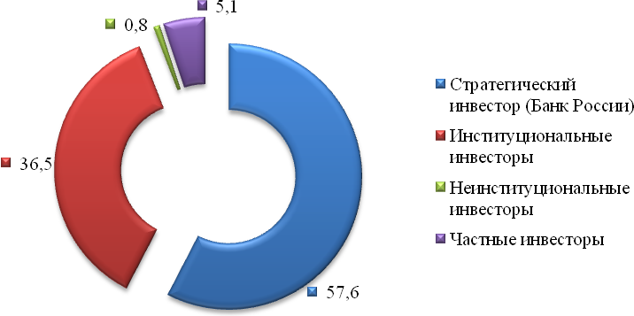
Рисунок 1.1 – Структура акционеров ОАО «Сбербанк»

Нерезиденты из числа институциональных инвесторов составляют 28 %, следовательно, резиденты всего 8,5%.
Общее количество акционеров – более 240 тысяч человек.
Акционеры с долей участия не менее чем 5% уставного капитала Сбербанка России ОАО представлены в таблице 1.1.
Таблица 1.1 – Акционеры с долей участия более 5% уставного капитала
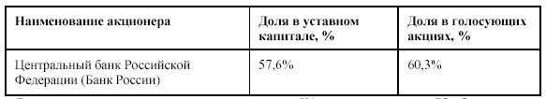

Таким образом, учредителем и основным акционером ОАО «Сбербанк» является Центральный банк РФ, которому принадлежит 57,6% акций кредитной организации. Других акционеров с долей участия более 5% уставного капитала ОАО «Сбербанк» в России нет.
Установлению показателей, представленных на рисунке 1.1 и таблице 1.1, предшествовала череда действий банка, направленная на привлечение денежных средств за счет выпуска дополнительных акций. Так, в 2007г. ОАО «Сбербанк» провел публичное размещение дополнительной эмиссии своих акций (SPO), в ходе которого привлек 230,24 млрд. руб. (8,8 млрд. долл.). Банку удалось разместить 73,9% от максимально возможного объема.
В ходе первого этапа размещения акции выкупили акционеры банка по преимущественному праву. В результате были выкуплены акции на 146,3 млрд. руб. ЦБ РФ выкупил 54% от этого объема за счет проведенной денежной эмиссии. На втором этапе акции выкупали все остальные инвесторы, которые оплатили примерно 79% от объема поданных заявок, принеся банку 83,15 млрд. руб. Размещение было разрекламировано как «народное», поскольку часть допэмиссии размещалась среди частных лиц через отделения ОАО «Сбербанк» – граждане, оформившие заявки, приобретали акции по рыночной цене.
Сотрудникам Сбербанка навязывали покупку ценных бумаг по цене 89 тыс. руб. за акцию под угрозой уменьшений премий и других административных мер. Руководство объяснило это излишним «рвением» некоторых менеджеров, однако многие сотрудники утверждали, что существовали даже специальные нормативы на каждое отделение.

1.3 Профиль и масштабы деятельности ОАО «Сбербанк»

ОАО «Сбербанк» предлагает широкий спектр банковских услуг, которые направлены на удовлетворение четырех основных групп клиентов:
- Частные лица
- Малый бизнес
- Корпоративные клиенты
- Финансовые организации
В зависимости от того или иного типа клиента банк предоставляет соответствующие услуги. Наиболее распространенными для всех типов клиентов являются следующие виды услуг:
- открытие счетов, проведение наличных и безналичных операций по счетам, в том числе с использованием дистанционного обслуживания, сопровождение ВЭД, размещение свободных средств в депозиты и ценные бумаги Банка.
- выпуск и обслуживание карт международных платежных систем Visa и MasterCard и микропроцессорных карт СБЕРКАРТ ОРПС.
- предоставление полного спектра инвестиционных услуг на российском фондовом рынке: доверительное управление и брокерское обслуживание, депозитарные услуги, приобретение, обмен и погашение паев паевых инвестиционных фондов, а также операции с ценными бумагами банка.
- совершение операций по счету через интернет, проведение платежных операций, сохранение ценностей, реализацию билетов лотерей, выкуп государственных казначейских обязательств СССР и сертификатов Сберегательного банка СССР.
- осуществление переводов в рублях и иностранной валюте между отделениями ОАО «Сбербанк России», а также в другие кредитные организации на территории Российской Федерации и за ее пределами.
- предоставление полного комплекса операций с наличной иностранной валютой и дорожными чеками, в том числе продажу и покупку наличной иностранной валюты и дорожных чеков за рубли и наличную иностранную валюту.
- открытие и ведение обезличенных металлических счетов в золоте, серебре, платине и палладии; продажу и покупку драгоценных металлов в слитках и обезличенном виде; продажу и покупку российских и иностранных монет из драгоценных металлов.
- хранение ценностей в любом из 900 хранилищ Банка на всей территории Российской Федерации. Аренда сейфов в ОАО «Сбербанк России» — это гарантия конфиденциальности, высокого качества обслуживания и безопасности имущества.
Также ОАО «Сбербанк» предоставляет реализацию зарплатных проектов, выпуск и обслуживание корпоративных карт для сотрудников компании, а также организацию эквайринга для предприятий торгово-сервисного обслуживания.
Совместно с Общероссийской общественной организацией «ОПОРЫ РОССИИ» проводит бесплатные юридические консультации представителей малого и среднего бизнеса. Профессиональные юристы отвечают на различные вопросы предпринимателей — клиентов банка, от вопросов по формам и способам государственной поддержки до вопросов, связанных с осуществлением хозяйственной деятельности.
Предоставляет любой компании-клиенту полный спектр услуг: инкассацию денежной наличности, ее пересчет и зачисление на счет клиента, доставку и инкассацию денежной наличности и ценностей, доставку разменной монеты, купюр, а также ценных бумаг ОАО «Сбербанк России».
Основой ресурсной базы банка являются вклады физических лиц в рублях и иностранной валюте. В ОАО «Сбербанк» находится почти 60% объемов всех рублевых и свыше 40% объемов всех валютных вкладов физических лиц в стране. Доля предоставляемых услуг ОАО «Сбербанк» на Российском рынке представлена в таблице 1.2.
Таблица 1.2 – Доля ОАО «Сбербанк» на Российском рынке банковских услуг, %
Доля Сбербанка | Год
Доля Сбербанка | 2006 | 2007 | 2008 | 2009
в активах банковской системы | 25,4 | 25,0 | 24,6 | 24
в капитале банковской системы | 29,5 | 29,6 | 29,7 | 29,9
на рынке вкладов физических лиц | 53,3 | 51,4 | 52,5 | 50,3
на рынке привлечения средств юридических лиц | 17,2 | 17,9 | 21,4 | 19,8
на рынке кредитования физических лиц | 37 | 32,1 | 31,2 | 30,8
на рынке кредитования юридических лиц | 31,8 | 32,7 | 30,1 | 29,7

Из таблицы 1.2 видно, что наибольшую долю ОАО «Сбербанк» занимает на рынке вкладов физических лиц (50,3% в 2009г.), а наименьшую на рынке привлечения средств юридических лиц (19,8% в феврале 2009г.).
Покажем для лучшей наглядности приведенные в таблице 1.2 данные на рисунке (рисунок 1.2).
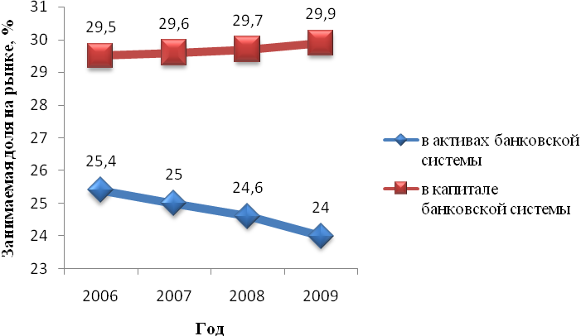
Рисунок 1.2 – Доля ОАО «Сбербанк» в активах и капитале банковской системы России
Из графика видно, что доля ОАО «Сбербанк» в активах банковской системы России имеет тенденцию к снижению, когда как в капитале – наоборот, к росту. При этом максимальное значение доли ОАО «Сбербанк» в активах банковской системы наблюдалось в 2006 г. (25,4%), а минимальное – в 2009 г. (24%). Общая разница составляет 1,4%.
Для подтверждения весомости банка на рынке банковских услуг страны представим рейтинг российских банков по итогам 2008 года (таблица 1.3)
Таблица 1.3 – Крупнейшие банки России по итогам 2008 г.
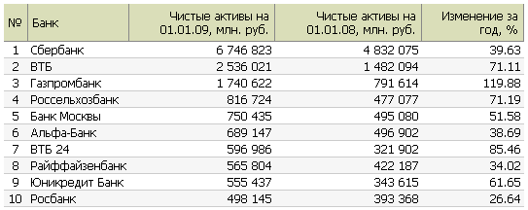

Из таблицы 1.3 видно, что ОАО «Сбербанк» занимает первое место в рейтинге банков по сумме чистых активов. В 2008г. по сравнению с 2007г. сумма активов выросла на 39,63%.
Таким образом, ОАО «Сбербанк» играет весомую роль в экономике страны, обслуживая огромное количество клиентов, которыми являются как частные лица и корпоративные клиенты, так и малый бизнес, крупные финансовые организации.

1.4 Анализ экономического состояния ОАО «Сбербанк»

Для того чтобы оценить конкурентную позицию ОАО «Сбербанк» на Российском рынке банковских услуг, следует проанализировать экономические показатели его деятельности.
Основными показателями, характеризующими эффективность функционирования любого предприятия являются прибыль, чистая прибыль, затраты, а также отношение затрат к доходам. Приведем данные финансовые показатели для ОАО «Сбербанк» за 2005-2008гг. в таблице 1.4.
Таблица 1.4 – Основные экономические показатели деятельности ОАО «Сбербанк» в 2005-2008 гг.
Показатель | 2005г. | 2006г. | Изм-ие | 2007г. | Изм-ие | 2008г. | Изм-ие
Прибыль, млрд. руб. | 81,2 | 112,8 | 31,6 | 160,2 | 47,4 | 143,5 | -16,7
Чистая прибыль, млрд. руб. | 62,9 | 89,3 | 26,4 | 126,1 | 36,8 | 108,2 | -17,9
Расходы, млрд. руб. | 36,7 | 53,8 | 17,1 | 85,1 | 31,3 | 46,6 | -38,5
Отношение затрат к доходам (Cost / Income),% | 45,2 | 47,7 | 2,5 | 53,1 | 5,4 | 43,1 | -10

Из вышеприведенной таблицы видно, что с 2005 г. по 2007 г. прибыль ОАО «Сбербанк» выросла на 79 млрд. руб., в 2008г. она начала снижаться и достигла уровня 143, 5 млрд. руб.. Также в 2008 г. по сравнению с 2007 г. наблюдается уменьшение отношения затрат к доходам на 10 %, что говорит о повышении эффективности работы банка в целом. Кроме того, согласно планам банка, производительность труда сотрудников (количество операций на одного человека) должна увеличиться еще в 2 раза.
В течение ближайших пяти лет ОАО «Сбербанк» намерен увеличить прибыль в 2—3 раза, а также довести собственную долю в активах банковской системы России до 25—30%. При этом рентабельность капитала к 2014 году должна составлять не менее 20% годовых, а отношение затрат к расходам по РСБУ не более 40%.
Таким образом, за пять лет ОАО «Сбербанк» предстоит увеличить прибыль до 300 млрд. руб., что является весьма призрачным желанием руководства банка, особенно учитывая ухудшающееся состояние экономики страны и как следствие уменьшение обращения денежных средств.
Рассмотрим некоторые ключевые показатели, характеризующие деятельность ОАО «Сбербанк» (таблица 1.5).
Таблица 1.5 – Ключевые показатели деятельности ОАО «Сбербанк» в 2005-2008г.
Показатель | 2005г. | 2006г. | Изм-е | 2007г. | Изм-ие | 2008г. | Изм-ие
Кредитный портфель (с учетом кредитов банкам), млрд. руб. | 1985,7 | 2 712,4 | 726,7 | 4 103,9 | 1391,5 | 5 561,2 | 1457,3
в том числе кредитование юридических лиц (без учета кредитов банкам) | 1624,5 | 1 929,4 | 304,9 | 3 076,7 | 1147,3 | 3 972,9 | 896,2
Остаток средств на счетах физических лиц | 1500,1 | 2 028,6 | 528,5 | 2 656,2 | 627,6 | 3 089,4 | 433,2
Остаток средств юридических лиц | 583,4 | 858,7 | 275,3 | 1 286,9 | 428,2 | 1 785,3 | 498,4

Из таблицы 1.5 видно, что такие показатели деятельности ОАО «Сбербанк» как общий кредитный портфель банка, кредитный портфель юридических лиц, остаток средств юридических лиц и остаток средств на счетах физических лиц с 2005 по 2008г. имеют тенденцию к росту.
Таким образом, в 2005-2007 гг. деятельность ОАО «Сбербанк» характеризуется с одной стороны ростом прибыли и затрат, а с другой - уменьшением отношения затрат к доходам. В 2008 г. ситуация кардинально меняется: прибыль, расходы, отношение затрат к доходам начинают постепенно снижаться. Такие ключевые показатели деятельности банка как кредитный портфель, остаток средств на счетах физических и юридических лиц имеют тенденцию к росту и в 2008 г.
Оставаясь лидером российской банковской системы в 2008г., ОАО «Сбербанк» не останавливается на достигнутом и продолжает целенаправленную работу по совершенствованию обслуживания клиентов, повышению эффективности своих операций.

1.5 Анализ развития филиальной сети и изменения структуры персонала ОАО «Сбербанк»

По состоянию на 1 марта 2009 года филиальная сеть Сбербанка России состояла из 20 372 подразделений, включая 17 территориальных банков, 722 отделение, 19 633 внутренних структурных подразделений. Последние, в свою очередь, включали 8 690 дополнительных офисов (в т.ч. 70,1% - специализированные по обслуживанию физических лиц, 28,5% - универсальные, 1,4% - специализированные по обслуживанию юридических лиц), 10 758 операционных касс вне кассового узла и 51 передвижной пункт кассовых операций. Кроме того, функционировало 38 отдельно стоящих обменных пунктов.
С целью совершенствования системы управления филиальной сетью в начале 2009 года проводилась работа по объединению на уровне субъектов Российской Федерации отделений банка и формированию на их базе крупных управленческих центров, обеспечивающих эффективное развитие бизнеса. В рамках этой работы было реорганизовано 54 отделений Банка.
Территориальное размещение подразделений банка показано на рисунке 1.3.
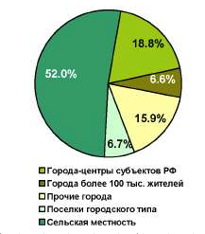
Рисунок 1.3 –Территориальное размещение подразделений ОАО «Сбербанк»
Таким образом, в основном услугами банка пользуются жители сельской местности, так как именно там размещено 52% отделений от общего количества филиалов ОАО «Сбербанк». На втором месте стоят города-центры субъектов РФ, которым принадлежит 18,8% филиалов. Города, с численностью жителей более 100 тыс. человек и поселки городского типа имеют примерно одинаковый процент структурных подразделений банка (6,6% и 6,7% соответственно).
Для улучшения месторасположения действующих подразделений, их приближения к объектам городской инфраструктуры и повышения удобств для клиентов в 2008 году территориально перемещена 262 точки банковского обслуживания (за 2007 год – 441 точка).
Приведем данные об изменении количества структурных подразделений ОАО «Сбербанк» в 2008-2009 гг. (таблица 1.6).

Таблица 1.6 – Изменение количества структурных подразделений ОАО «Сбербанк» в 2008-2009гг. (ед.)
Показатель | Ноябрь  2008 | Декабрь  2008 | Изм-е | Январь  2009 | Изм-е | Февраль  2009 | Изм-е
Филиальная сеть, всего | 20427 | 20426 | -1 | 20413 | -13 | 20372 | -41
в том числе территориальные банки | 17 | 17 | - | 17 | - | 17 | -
отделения | 758 | 734 | -24 | 731 | -3 | 722 | -9
внутренние структурные подразделения | 19 652 | 19 675 | 23 | 19 665 | -10 | 19 633 | -32

Из таблицы 1.6 видно, что филиальная сеть ОАО «Сбербанк» имеет тенденцию к сокращению. Только за январь-февраль 2009 г. руководство банка закрыло 54 филиала, при этом в основном сокращение происходило за счет закрытия внутренних структурных подразделений.
Для улучшения условий обслуживания клиентов и увеличения объемов продаж банковских продуктов и услуг в отчетном году в 1171 внутренних структурных подразделениях удлинен режим работы в будние дни, в 518 подразделениях увеличен режим функционирования (либо организована работа) в субботние дни, в 105 подразделениях организовано обслуживание клиентов в воскресные дни. В рамках проводимой работы по переходу на обслуживание клиентов подразделениями банка без обеденного перерыва за анализируемый период в 500 подразделениях организована работа в таком режиме.
В 2009 году основные усилия в работе с персоналом будут направлены на формирование, сохранение и развитие высокопрофессионального кадрового состава, а также приоритетное комплектование подразделений, определяющих развитие бизнеса банка.
Повышение квалификации персонала ОАО «Сбербанк России» в 2008-начале 2009г. осуществлялось с учетом роста конкуренции на рынке банковских услуг. Всего в различных программах повышения квалификации в 2008 году приняли участие 167 тыс. работников или 63,6%.
В целях ускоренного овладения операционным персоналом практическими навыками работы с использованием современных технологий были разработаны 29 новых учебных программ, тестов для контроля профессиональных знаний, учебно-методических пособий и компьютерных обучающих программ.
В повышении квалификации специалистов основное внимание уделяется углублению их профессиональных знаний с учетом специфики выполняемых ими конкретных функций. Для решения этой задачи используются не только ресурсы внутрибанковской системы обучения, но и ведущих учебных центров, специализирующихся на различных сегментах финансового рынка и информационных технологиях.
Ключевое значение в организации учебы руководителей придавалось развитию управленческой компетентности и специальной подготовке по профилю деятельности, проведению консультационных семинаров и изучению лучшего зарубежного и российского опыта. К концу 2008 года увеличилось общее число работников Банка – руководителей разного уровня, участвующих в программах МВА, а также количество самих программ. При этом строго учитывались уровень подготовленности и сфера деятельности руководителей. Работа по подготовке и становлению новых руководителей включала в себя обучение кадрового резерва по индивидуальным программам, а также их направление на долгосрочное повышение квалификации в лучшие учебные заведения по российским и зарубежным программам.
Использование новых обучающих технологий позволило не только повысить эффективность обучения, но и значительно снизить удельные затраты на повышение квалификации персонала Банка.
С целью расширения возможностей клиентов в 2009 году продолжено проведение мероприятий по расширению перечня продуктов и услуг, предоставляемых подразделениями банка. В результате, изменилась доля численности персонала, обслуживающего различные подразделения банка.
Покажем доли количества работников в структурных подразделениях в общей фактической численности специалистов банка в конце 2008г-начале 2009г. на рисунке 1.4.
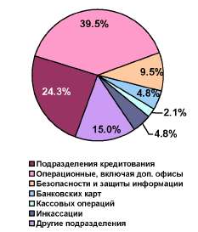
Рисунок 1.4 - Доли персонала, обслуживающего структурные подразделения в общей численности специалистов банка

Из рисунка 1.4 видно, что наибольший процент работников банка обслуживает операционные структурные подразделения, включая дополнительные офисы. На втором месте по количеству персонала стоят подразделения кредитования, где занято 24,3 % всех специалистов.
Приведем данные об изменении численности работников банка в 2006-2009 гг. (таблица 1.7).

Таблица 1.7 – Изменение численности работников банка в 2006-2009гг.
Показатель | Год
Показатель | 2005г. | 2006 | 2007 | 2008 | 2009(на 01.03.09)
Среднесписочная численность сотрудников, чел. | 235116 | 243 620 | 251 208 | 260 000 | 258050

Изменение среднесписочной численности работников имеет тенденцию к сокращению. С 2006г. по 2008г. количество работников банка увеличилось на 16380 человек, а в 2009 г. сократилось по сравнению с предыдущим годом на 1950 человек.
Покажем изменение структуры персонала банка в 2005-2009 гг. (таблица 1.8).
Таблица 1.8 – Изменение структуры персонала банка в 2005-2009 гг., %
Категория работников | Год
Категория работников | 2005 | 2006 | 2007 | 2008 | 2009 (прогноз)
Управленческий персонал | 30,9 | 31,2 | 31 | 31,1 | 30
Специалисты | 45,9 | 46,3 | 47,5 | 47,2 | 47,1
Обслуживающий персонал | 23,2 | 22,5 | 21,5 | 21,7 | 22,9

Из таблицы 1.8 видно, что наибольшую долю в общей численности работников банка занимают специалисты. Их удельный вес с 2005 г. по 2007 г. вырос на 1,6%. В 2008-начале 2009 г. наблюдается сокращение доли специалистов на 0,4%.
Руководством ОАО «Сбербанк» планируется продолжить сокращение численности работников и в последующих годах. При этом общее число уволенных к 2014 году составит 210000 человек. Снижение числа работников будет составлять от 3—5% ежегодно. Процесс оптимизации численности будет проходить поэтапно, в первую очередь «за счет вакансий, оптимизации распределения персонала и незамещения естественного выбытия».
Сокращения численности персонала затронут и центральный аппарат. Здесь планируются сокращения более чем на 10%.
ОАО «Сбербанк» действует согласно своей стратегии развития, а именно, сокращает численность работников, совершенствует профессиональные навыки персонала, объединяет имеющиеся структурные подразделения с одновременным увеличением количества производимых в них операций.
Таким образом, ОАО «Сбербанк» по таким показателям как общий объем активов, кредитный портфель, доля на рынке вкладов физических, юридических лиц, количество работников, филиальная сеть является крупнейшим банком России. При этом учредителем и основным акционером ОАО «Сбербанк» является Центральный банк РФ, что говорит о поддержке банка государством. Оставаясь лидером российской банковской системы, ОАО «Сбербанк» не останавливается на достигнутом и продолжает целенаправленную работу по совершенствованию обслуживания клиентов, повышению эффективности своих операций.

Заключение

ОАО «Сбербанк» является крупнейшим банком в России, как по масштабам деятельности, так и по размеру филиальной сети.
Но в тоже время качество розничных услуг банка зачастую оценивается клиентами отрицательно. В «Народном рейтинге Банков», который строится исходя из сальдо положительных и отрицательных отзывов клиентов, он всегда занимает место в последней десятке среди крупных кредитных учреждений.
Для повышения конкурентоспособности банка на рынке банковских услуг в октябре 2008 года Наблюдательный Совет ОАО «Сбербанк» утвердил новую стратегию развития банка на период до 2014 года, главной задачей которой явилось стать за пять лет одним из лучших банков в мире как с точки зрения показателей финансовой эффективности, так и, в первую очередь, с точки зрения качества предоставляемых клиентам услуг.
Стратегические изменения предполагается провести по отношению к таким элементам как: персонал, организационная структура, технологии, техническое обеспечение банка.
ОАО «Сбербанк» имеет ряд сильных сторон, которые могут способствовать более эффективному проведению стратегических изменений: поддержка государством (дает возможность получения дополнительных денежных средств), широкая, диверсифицированная клиентская база (позволяет банку проводить стратегические изменения и одновременно получать достаточно высокую прибыль).
Многочисленная филиальная сеть, являясь сильной стороной, в свою очередь выступает в роли фактора, усложняющего процесс проведения стратегических изменений (трудоемкость и долговременность преобразований).
Основная слабая сторона: большая часть работников ОАО «Сбербанк» имеет возраст от 35 до 55 лет.
Основными элементами планирования при осуществлении стратегических изменений в ОАО «Сбербанк» являются политика, более конкретные – правила и еще более детальные – процедуры.
Контроль за проведением стратегических изменений в ОАО «Сбербанк» осуществляется с помощью ревизионной комиссии и службы внутреннего контроля. Процесс проведения стратегических изменений контролируется на нескольких уровнях: как на уровне отдельного подразделения, так и банка в целом. На основании полученных данных от ревизионной комиссии и службы внутреннего контроля проводится корректировка плана проведения изменений.
При разработке стратегии особо не учитывались проблемы сотрудников банка. При этом в качестве методов проведения стратегических изменений руководством банка были выбраны как основные «жесткие» методы.
Они предусматривают применение силы для преодоления сопротивления. В том числе принуждение сотрудников к работе по новым правилам, их замена и увольнение (так как «нет работника — нет сопротивления»).
Также руководством банка применяются и некоторые элементы «мягких» методов, а именно: переобучение и повышение квалификации сотрудников, чтобы они могли справиться с новыми требованиями, постоянное информирование работников о планах и ходе происходящих изменений
Средний уровень оплаты труда в ОАО «Сбербанк» ниже соответствующего уровня оплаты труда работника финансовой сферы. Разница составляет примерно 4000 рублей, а в относительном выражении 18%, то есть ОАО «Сбербанк» не отличается высоким уровнем оплаты труда, а следовательно, в настоящее время молодые талантливые инициативные работники, желающие менять все к лучшему не задерживаются в этом банке и пока «Сбербанк» зачастую выступает кузницей кадров для других банков.
Основными причинами проявления сопротивлений работников банка являются:
- неправильное понимание целей стратегии развития ОАО «Сбербанк», а также основных ее элементов, что происходит в результате недостаточной информированности работников;
- отрицательная оценка последствий осуществления стратегических изменений, а именно боязнь увольнений, выполнения большего объема работы;
- эгоистический интерес некоторых сотрудников банка, что выражается в нежелании проводить изменения руководством структурных подразделениях в филиалах.
В условиях финансового кризиса с проблемами столкнулся и Сбербанк России. А это означает, что эффективность проводимых стратегических изменений в показателях деятельности банка пока еще не просматривается. Если даже какой-либо эффект и есть, то он заглушается кризисом на мировом рынке.

Приложение
Приложение 1

Организационная структура ОАО «Сбербанк»

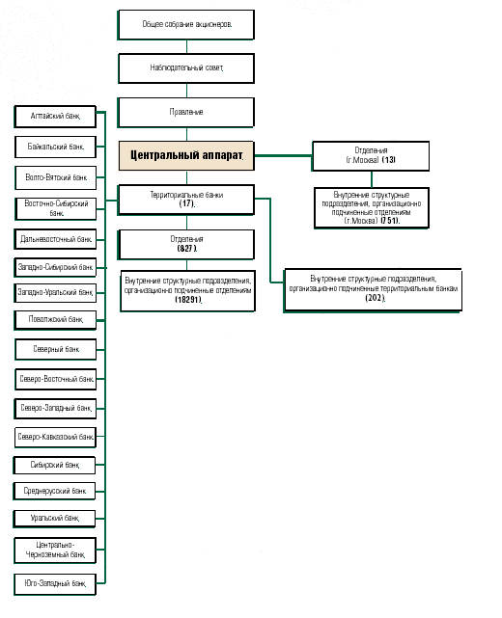

Организационная структура центрального аппарата ОАО Сбербанк»

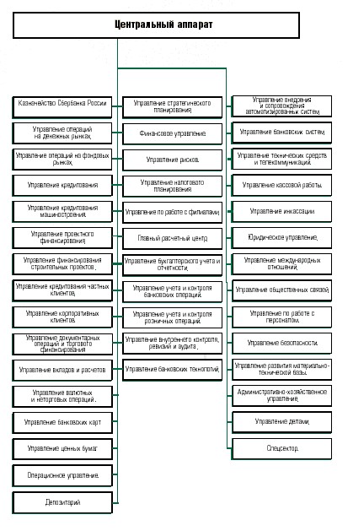

ДНЕВНИК

прохождения практики

Место прохождения практики: Северо-курильское отделение 7711 филиал АК СБ РФ ОАО Южно-сахалинское отделение 8567

Дата | Краткое описание выполненной работы | Подпись руководителя практики
 | Текст не публикуется в целях сохранения конфиденциальности информации

М.П. Руководитель практики ______________ /________________/
от предприятия

«___»_________________2009г.

Отзыв – характеристика

Текст не публикуется в целях сохранения конфиденциальности информации

Руководитель организации______________

МП

